제 26과: 향수병

- 알맞은 것을 골라 대화를 완성해 보십시오.
향수를 뿌리다 | 우울하다 | 기운이 없다
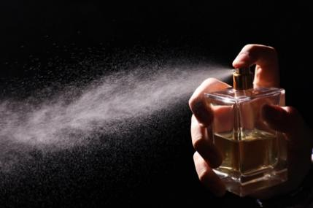 | 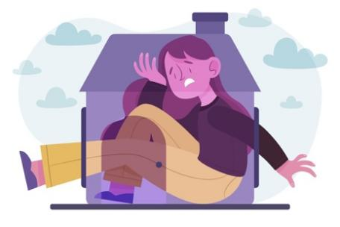 | 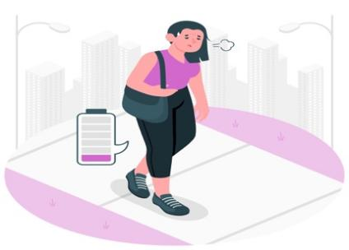
향수병에 걸리다 | 그립다 | 위로하다
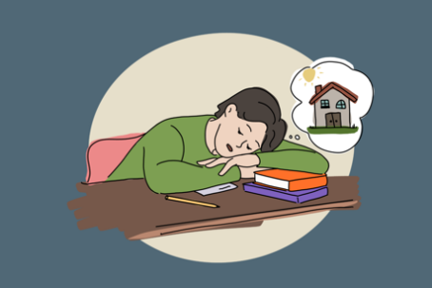 | 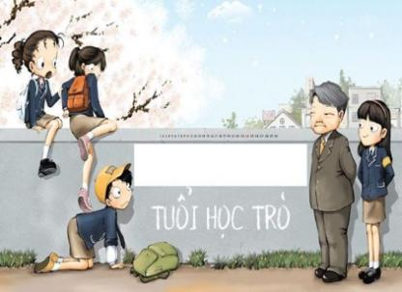 | 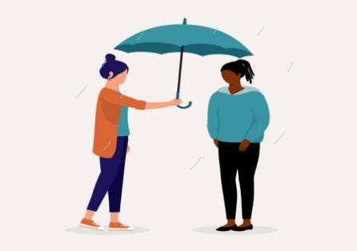

- 가: 세월이 가면 갈수록 이런 시절이 ______________________.
나: 맞아요.
- 가: 영미 씨가 요즘은 왜 그래요? 아까 울려는 것 같았어요.
나: ______________________. 고향집이 보고 싶다고 했어요.
- 가: 어디가 아파요?
나: 특별히 어디가 아픈 건 아니지만 ______________________. 맛있는 것 먹으러 갈까? 기운 나게.
- 가: 남친과 헤어져서 마음이 아픈 친구를 ______________________아/어/여 주고 싶은데 어떻게 해야 하는지 잘 모르겠어요.
나: 무엇보다도 친구의 이야기를 세세하게 듣는 것이 가장 중요해요.
- 가: 왜 그래요?
나: 장마철이라 그런지 어둑한 하늘처럼 기분도 무척 _____________________.
- 가: 민수야, 너한테서 담배 냄새 너무 많이 나.
나: 그래? 그럼 _____________________아/어/여야겠다.

- 보기와 같이 문장을 만드십시오.
보기
비가 오는 날에는 혼자서 방에서 음악을 들어요.
- 비가 오늘 날에는 혼자서 방에서 음악을 듣곤 해요.

- 고향 음식을 먹고 싶을 때는 여기에 와요.
- __________________________________________________________________

- 심심할 때는 친구들과 만나서 맥주를 마셔요.
__________________________________________________________________

- 방학이면 시골에 있는 할머니 댁에 갔어요.
________________________________________________________________

- 한국에 있었을 때 비가 오면 파전을 부쳐 먹었어요.
__________________________________________________________________

- 가족이 그리울 때 가족사진을 꺼내 봐요.
__________________________________________________________________

- 이 노래를 들으면 옛날 추억이 떠오릅니다.
__________________________________________________________________

- 알맞은 것을 연결하여 보기와 같이 문장을 완성하십시오.

- 수업이 끝나다 |  | - 따뜻한 우유 한 잔을 마시다
- 전에는 몸살 감가에 걸리다 |  | - 아버지께서 버스 정류장까지 마중 나오다
- 주말에는 밀린 집안일 |  | - 도서관에 가다
- 공부하다가 졸리다 |  | - 커피를 마시다
- 잠이 안 오다 |  | - 그냥 집에서 쉬었다
- 고등학생 때 제가 늦을 때 |  | - 하다

- <보기> 수업이 끝나면 도서관에 가곤 해요.

__________________________________________________________________

__________________________________________________________________

__________________________________________________________________

__________________________________________________________________

__________________________________________________________________

